1)

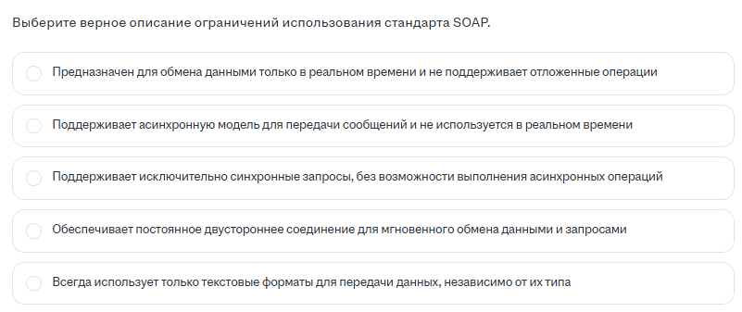

Поддерживает асинхронную модель для передачи сообщений и не используется в реальном времени.

2)

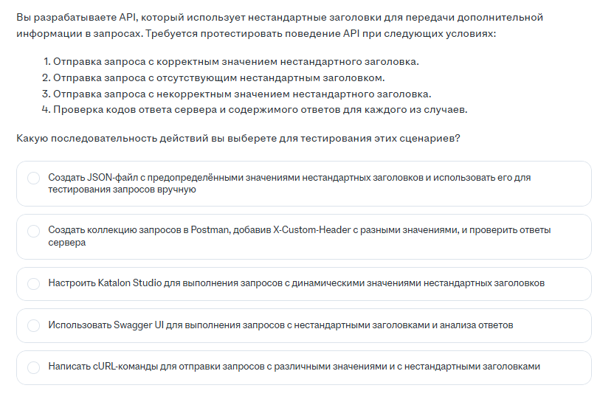

"Создать коллекцию запросов в Postman, добавив X-Custom-Header с разными значениями, и проверить ответы сервера

3)

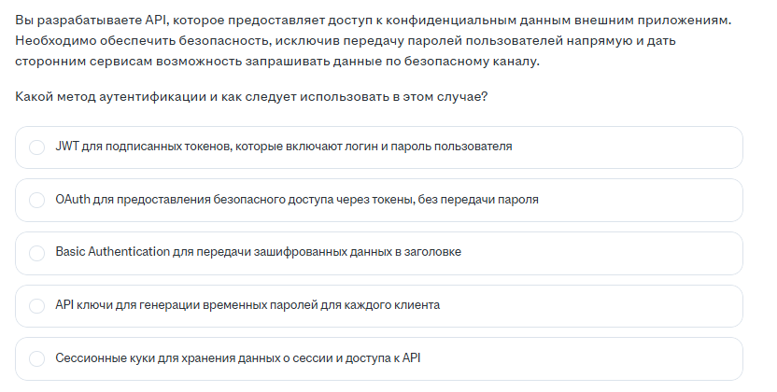

OAuth для предоставления безопасного доступа через токены, без передачи пароля

4)

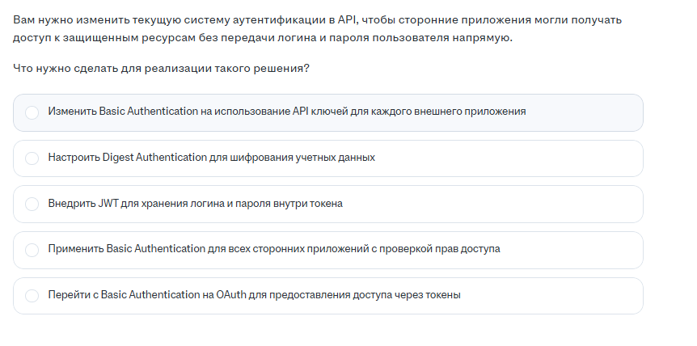

Перейти с Basic Authentication на OAuth для предоставления доступа через токены

5)

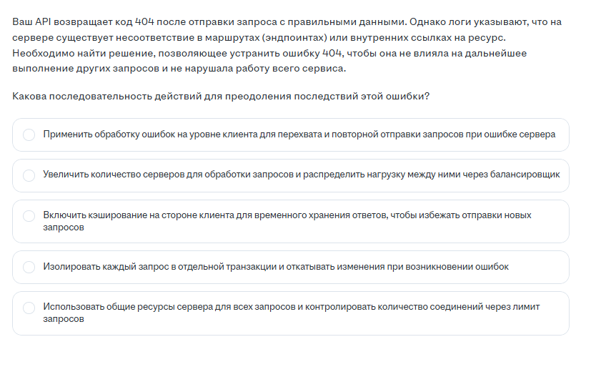

Применить обработку ошибок на уровне клиента для перехвата и повторной отправки запросов при ошибке сервера

6)

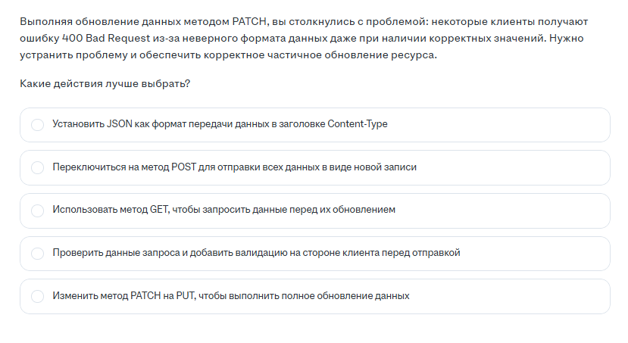

Установить JSON как формат передачи данных в заголовке Content-Type

7)

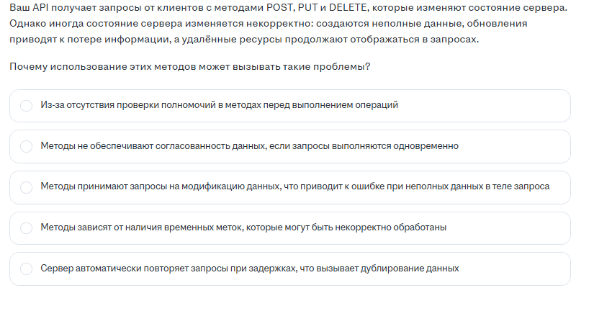

Методы не обеспечивают согласованность данных, если запросы выполняются одновременно.

8)

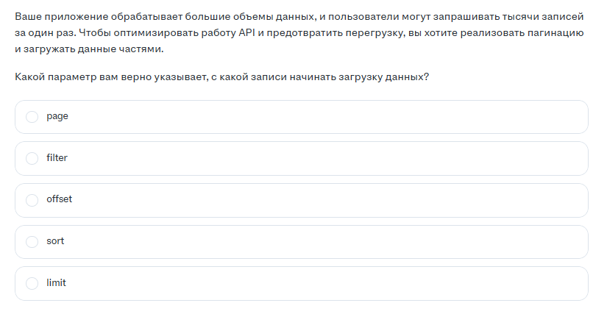

offset

9)

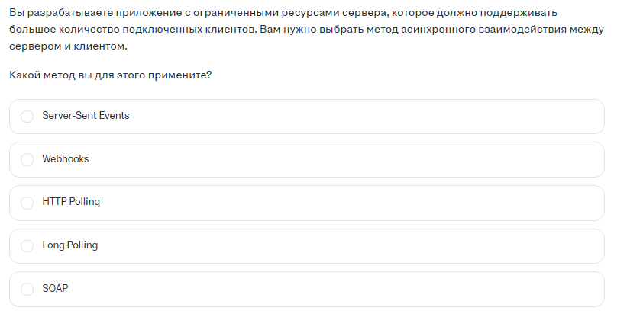

Server-Sent Events

10)  
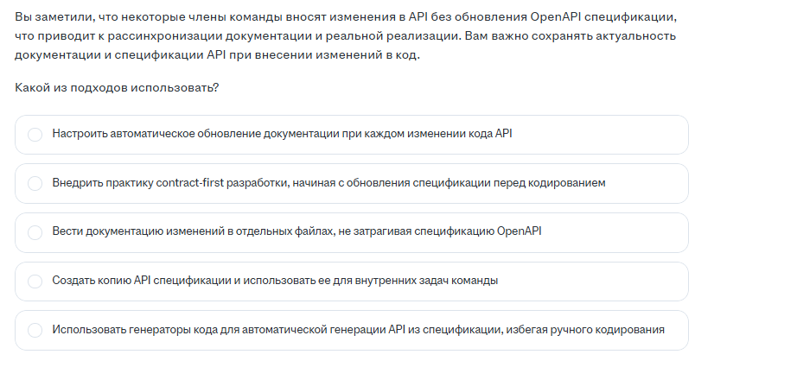

Внедрить практику contract-first разработки, начиная с обновления спецификации перед кодированием

11)

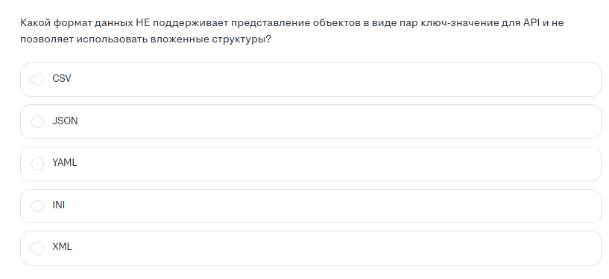

CSV

12)

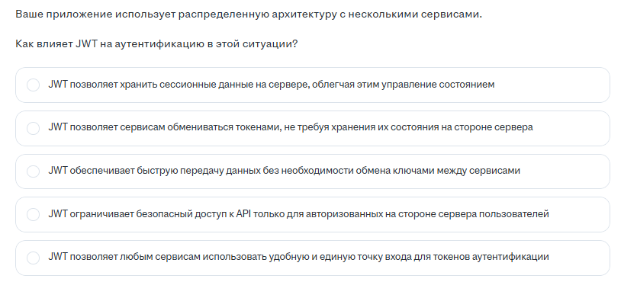

JWT позволяет сервисам обмениваться токенами, не требуя хранения их состояния на стороне сервера